湖南省2022年考试录用公务员
考生注册和报名操作指引

一、注意事项
1、请使用台式电脑或笔记本电脑打开报名入口登录报名系统,不得使用平板或手机打开报名入口。
2、考生报名完成后关闭浏览器，待再次打开浏览器后方可供他人报名。
3、报名过程中如出现操作问题可尝试更换谷歌、火狐等浏览器解决，或者更换电脑。
4、请避开首日及结束日等高峰时段报名。

二、操作流程

三、报名入口
湖南人事考试网（http://www.hunanpea.com）
红星网（http://www.hxw.gov.cn）
湖南省“一件事一次办”（http://zwfw-new.hunan.gov.cn）
四、实名认证（注册）操作步骤
本次考试采用实名认证方式注册，为避免网络拥堵，考生可在报名开始前提前完成实名认证，考生实名认证成功即为注册完成，注册完成后方可在规定时间内开始报名。较为便捷的实名认证有微信认证和支付宝认证两种方式，现将相关操作步骤示例如下：
第一种方式 微信实名认证
第1步 进入报名入口，选择“获取实名认证”。
第2步 选择“开始实名认证”。
第3步 选择“微信”，用手机微信扫码登录。
第4步 选择“实名登录”，输入个人信息，开始实名认证绑定手机号码。
第5步 准备人脸识别、开始人脸识别、人脸识别完成，登录成功。
第6步 登录成功后，网站页面自动跳转至报名系统登录页面。请考生牢记本人注册信息，特别是登录密码，以方便登录报名系统。
第7步 在报名时间内，可点击“开始报名”，进入报名系统，完成报名。
第二种方式 支付宝实名认证
第1步 进入报名系统，选择“获取实名认证”。
第2步 选择“开始实名认证”。
第3步 选择“支付宝”，用手机支付宝扫码登录。
第4步 选择“实名登录”获取个人身份信息，绑定手机号码。
第5步 绑定证件信息，设置密码，登录成功。
第6步 登录成功后，网站页面自动跳转至报名系统登录页面。请考生牢记本人注册信息，特别是登录密码，以方便登录报名系统。
第7步 在报名时间内（2022年2月27日9:00至3月5日17:00），可点击“开始报名”，进入报名系统，完成报名。
五、报名操作步骤（2022年2月27日9:00至3月5日17:00）
第1步 进入报名系统，仔细阅读诚信考试承诺书后勾选“我同意以上条款”并提交。
第2步 仔细阅读考生考前须知，页面最下处勾选“我已阅读并同意以上条款”并提交。
第3步 认真填写个人信息项，完成“基本信息、教育、工作、其他”四个页面的信息填写后提交。
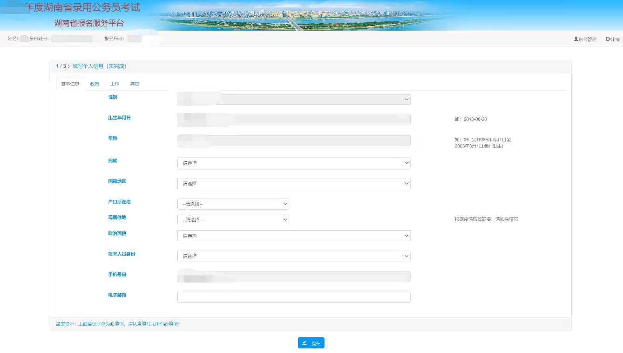
第4步 选择报考考区、报考单位、报考职位后提交。
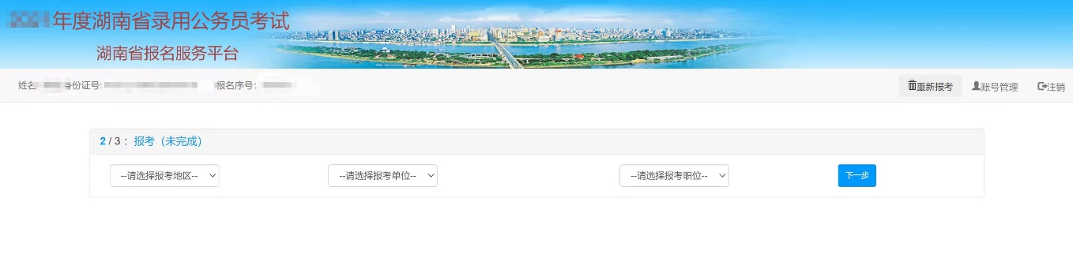
第5步 阅读初审自动审核条款后，选择“我已知晓”。
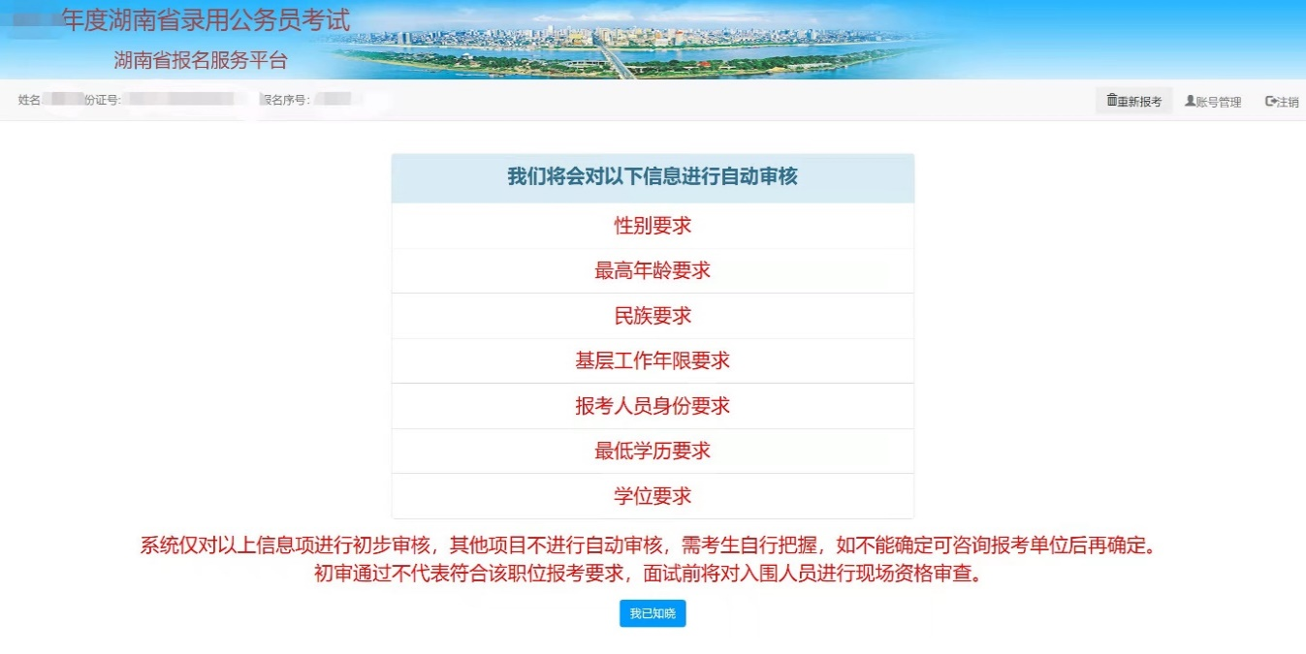第6步 如显示审核未通过，可根据初审意见选择“改报职位”或选择“重新报考”，重新修改个人信息后，再次提交。
第7步 如符合该职位报考条件，可点击下一步。
第8步 确认信息，再次提交。
第9步 完成报名。
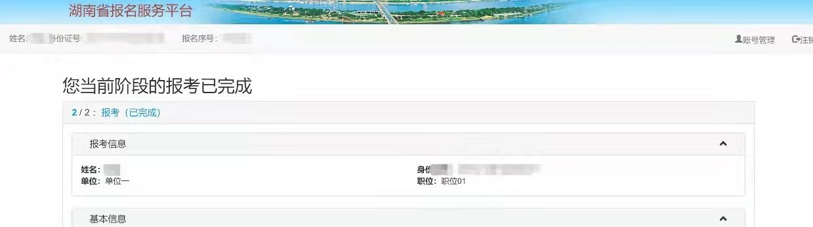

六、确认和缴费
网上报名完成后，请按《湖南省2022年考试录用公务员公告》中告知的网上确认与缴费方式，在规定时间内前往指定网站完成网上确认与缴费。

七、常见问题解决办法
问题描述1：j s C o d e被使用，请勿重复使用！（如下图）
解决办法：清理微信或支付宝缓存，并退出微信或支付宝，重启手机，重启电脑浏览器，重新执行实名认证操作。
问题描述2：请求验证失败，UUID非法！（如下图）
解决办法：清理微信或支付宝缓存，并退出微信或支付宝，重启手机，重启电脑浏览器，重新执行实名认证操作。
问题描述3：姓名和身份证号码不匹配（如下左图）
解决办法：请使用电脑登录报名入口进行认证。如仍有问题，请在应用市场下载一个激活软件CTID，需要手机为安卓手机，并支持NFC功能。
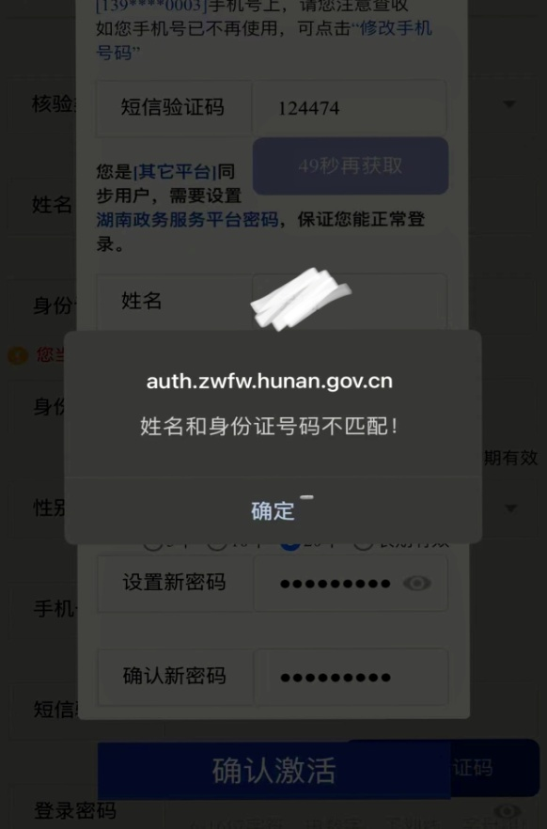
问题描述4：手机号码修改流程
第1步 先关闭浏览器，从之前的登录界面退出。重新从湖南人事考试网公务员报名入口进实名认证通道到达湖南在线政务服务平台，点击“忘记密码”
第2步 输入身份证号码进行验证
第3步 选择“修改手机号码”
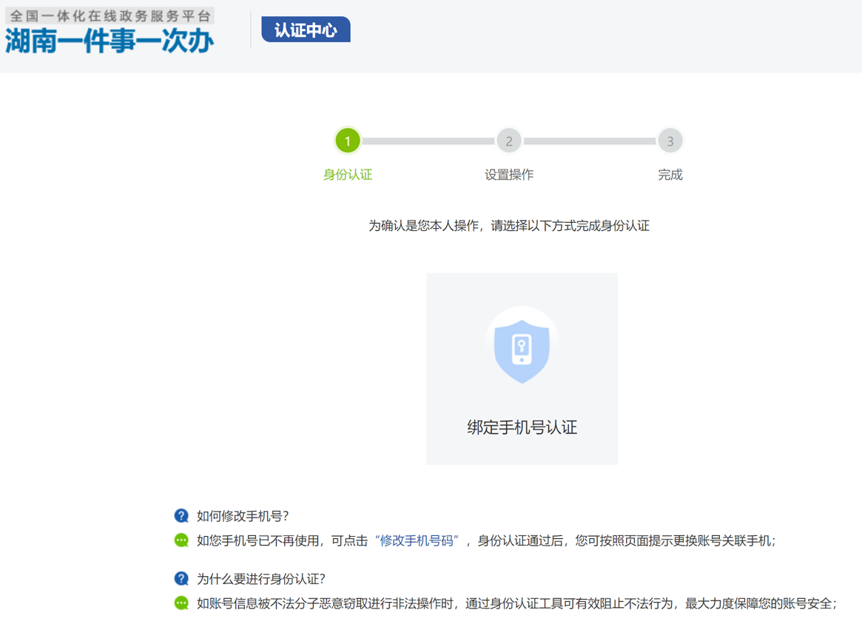

第4步 填写身份信息，使用新手机号码进行短信验证
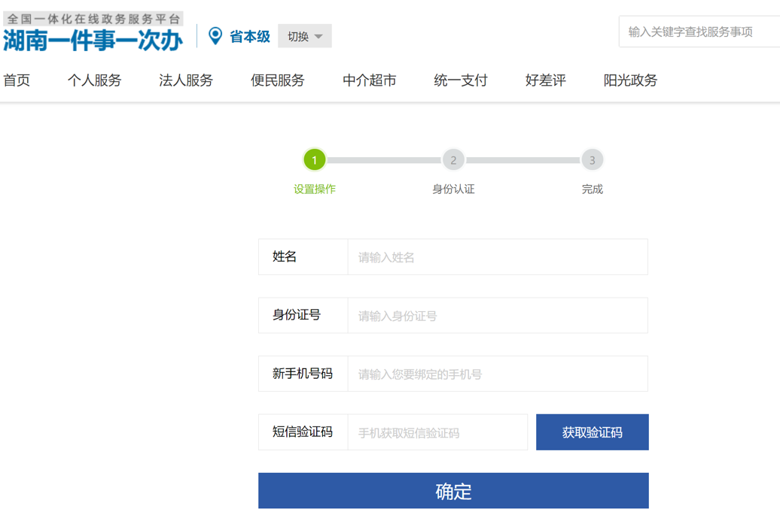
第5步 点击“面部识别认证”准备人脸识别
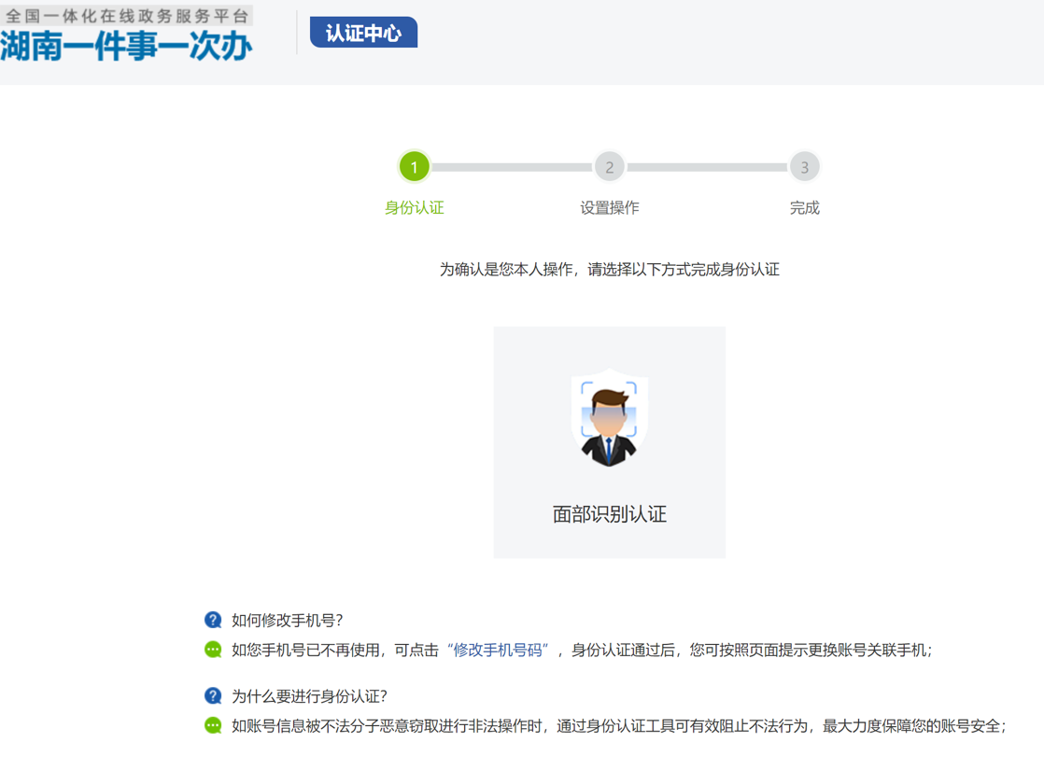
第6步 用手机支付宝扫描二维码，进行人脸识别
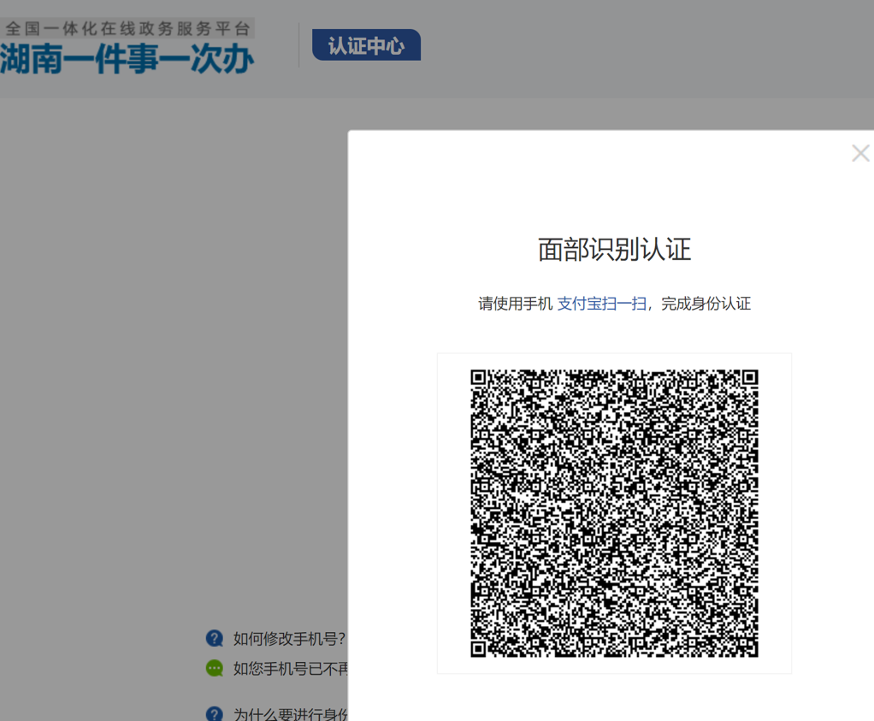
第7步 完成支付宝人脸识别流程
第8步 点击确定回到政务平台主页，认证成功，完成手机修改。
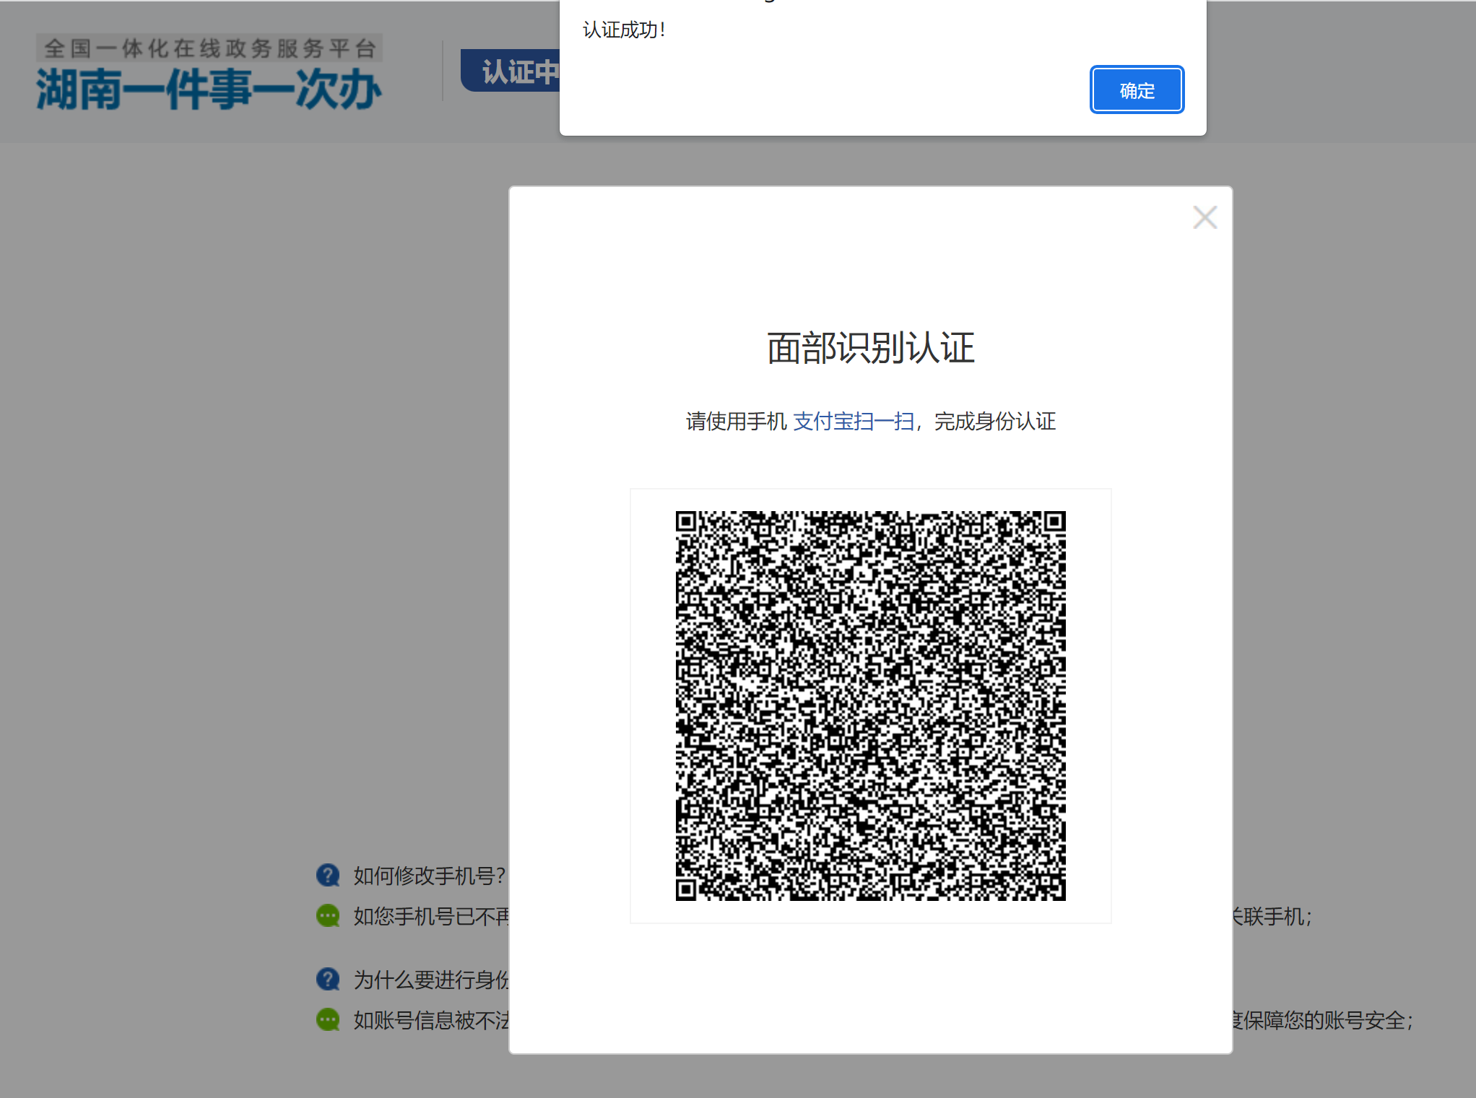
第9步 修改完成后，关闭当前浏览器所有页面，重新进入报名通道，验码登录，报名系统内会自动更新修改后的电话号码。

